**Nguyễn Quốc Việt**

**17110253**

**E-Banking**

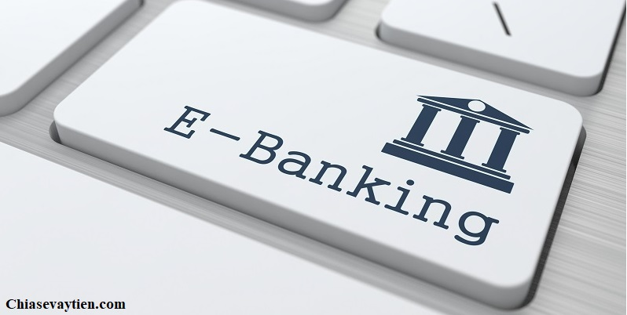

* Nội Dung

1. **Ngân hàng điện tử (E-Banking) là gì ?**

Ngân hàng điện tử (E-Banking) là một dịch vụ cho phép người dùng kiểm tra thông tin hoặc thực hiện các giao dịch với tài khoản ngân hàng mà không cần tới quầy giao dịch cũng như ATM, có thể thông qua Internet hoặc kết nối mạng viễn thông.

Ngân hàng điện tử (E-Banking) là một dịch vụ thương mại điện tử được các ngân hàng ứng dụng trong hoạt động kinh doanh. E - Banking cho phép người dùng kiểm tra thông tin, thực hiện các giao dịch với tài khoản ngân hàng mà không cần tới quầy giao dịch, hay cây ATM. Đây là sự kết hợp giữa một số dịch vụ ngân hàng truyền thống với công nghệ thông tin và viễn thông điện tử.

1. **Các đặc điểm tối ưu của ngân hàng điện tử**
2. ***Sự nhanh chóng , thuận tiện***

Đối với khách hàng thì ưu điểm dễ nhận thấy nhất chính là sự tiện nghi và luôn sẵn sàng của dịch vụ ngân hàng.

E-Banking giúp bạn có thể liên hệ với ngân hàng để thực hiện các giao dịch bất cứ thời điểm điểm nào tại bất cứ nơi đâu. Việc thực hiện các giao dịch như: đóng tiền điện nước, nạp card, mua sắm, chuyển khoản...rất đơn giản và nhanh chóng.

Điều này vô cùng có ý nghĩa với những khách hàng có ít thời gian để đến các điểm giao dịch trực tiếp với ngân hàng, các khách hàng cá nhân có số lượng giao dịch với ngân hàng không nhiều, số tiền mỗi lần giao dịch không lớn

Đây là lợi ích mà các giao dịch truyền thống khó có thể đạt được với tốc độ nhanh, chính xác của ngân hàng điện tử

1. ***Tiết kiệm chi phí doanh thu***

Dịch vụ ngân hàng điện tử với công nghệ hiện đại tiết kiệm thời gian và giảm chi phí dịch vụ cho khách hàng. Phí giao dịch của E-Banking được đánh giá là ở mức thấp so với giao dịch truyền thống, đặc biệt là giao dịch qua Internet, từ đó góp phần tăng doanh thu cho hoạt động cho ngân hàng

1. ***Mở rộng phạm vi hoạt động , tăng khả năng cạnh tranh***

E-Banking là giải pháp tốt để các ngân hàng nâng cao chất lượng và hiệu quả hoạt động, qua đó nâng cao khả năng cạnh tranh của ngân hàng. Giúp thực hiện chiến lược toàn cầu hóa mà không cần mở thêm chi nhánh ở trong nước cũng như ngoài nước. E-Banking là công cụ quảng bá thương hiệu của ngân hàng một cách sinh động, hiệu quả.

1. ***Nâng cao hiểu quả sử dụng vốn***

Thông qua các dịch vụ ngân hàng điện tử, các lệnh về chi trả, nhờ thu của khách hàng được thực hiện nhanh chóng, tạo điều kiện cho vốn tiền tệ được chu chuyển nhanh. Qua đó đẩy nhanh tốc độ lưu thông hàng hóa, tiền tệ .

1. ***Tăng khả năng chăm sóc và thu hút khách hàng***

E-Banking với mô hình ngân hàng hiện đại, kinh doanh đa năng sẽ cung cấp cho khách hàng các dịch vụ chăm sóc chất lượng nhất. Giúp khách hàng có được sự hài lòng và tin cậy hơn.

1. ***Cung cấp các dịch vụ tron gói***

Các ngân hàng có thể liên kết với các công ty bảo hiểm, công ty chứng khoán, công ty tài chính để đưa ra các sản phẩm tiện ích đồng bộ nhằm đáp ứng các nhu cầu của một khách hàng về các dịch vụ liên quan đến ngân hàng, bảo hiểm, đầu tư, chứng khoán

1. **Dịch vụ ngân hàng điện tử hiện nay – Xu hướng phát triển tất yếu của thời đại**
2. ***Xu hướng phát triển của thế giới***

Sự phát triển nhanh chóng của công nghệ thông tin, mạng internet đã thúc đẩy sự tăng trưởng của các dịch vụ điện tử, việc mua bán trao đổi qua mạng trở nên phổ biến hơn bao giờ hết. Điều này đã tạo điều kiện cho dịch vụ ngân hàng điện tử chiếm lĩnh thị trường thanh toán.

1. ***Phân loại các dịch vụ của ngân hàng điện tử***

* [**Internet Banking**](https://thebank.vn/blog/13384-internet-banking-la-gi-va-cac-dich-vu-cua-internet-banking.html): Là dịch vụ truy vấn ngân hàng, thông tin tài khoản, thực hiện các giao dịch khác qua mang Internet.
* [**Mobile Banking**](https://thebank.vn/blog/13817-phan-biet-internet-banking-va-mobile-banking.html): Là dịch vụ truy vấn ngân hàng, thông tin tài khoản, thực hiện các giao dịch khác thông qua một ứng dụng cài đặt trên điện thoại di động hoặc máy tính bảng.
* [**SMS Banking**](https://thebank.vn/blog/12872-sms-banking-la-gi-cach-dang-ki-va-loi-ich-khi-su-dung-sms-banking.html): Là dịch vụ thông báo biến động số dư, truy vấn thông tin tài khoản, thực hiện chuyển khoản, thanh toán và thực hiện các giao dịch khác bằng cách nhắn tin theo cú pháp quy định gửi đến số tổng đài của ngân hàng.
* [**Phone Banking**](https://thebank.vn/blog/16188-nhung-ngan-hang-co-dich-vu-phone-banking-tot-nhat-hien-nay.html): Là dịch vụ ngân hàng qua điện thoại giúp khách hàng thực hiện các giao dịch với ngân hàng thông qua số tổng đài của Trung tâm dịch vụ khách hàng.

Trong các dịch vụ ngân hàng điện tử trên thì hiện nay các dịch vụ Internet Banking và Mobile Banking đang được ưa chuộng hơn cả, vì sự tiện ích và gần gũi với người dùng hơn. Đồng thời, đây cũng là các giao dịch chính được ngân hàng ưu tiên cung cấp và phát triển. Bên cạnh đó còn có một số loại dịch vụ ngân hàng điện tử khác như: WAP Banking, Call Center/Contact center, Mail Banking, Fax Banking, Video Banking…

1. ***Internet banking là gì ?***

[Internet Banking](https://thebank.vn/blog/13384-internet-banking-la-gi-va-cac-dich-vu-cua-internet-banking.html) (iBanking) (hay Online Banking) là một dịch vụ ngân hàng trực tuyến cho phép khách quản lý tài khoản và thực hiện các giao dịch như chuyển tiền, gửi tiền tiết kiệm online, thanh toán hóa đơn, các dịch vụ tài chính, nạp tiền, nộp thuế... thông qua thiết bị kết nối Internet

Giao dịch của dịch vụ Internet Banking chỉ được thực hiện một khi khách hàng nhập đúng được mã OTP xác thực được ngân hàng gửi về cho khách hàng

Chỉ cần đăng ký dịch vụ Internet Banking tại chi nhánh/Phòng giao dịch của ngân hàng và duy trì hàng tháng với mức phí trên dưới 10 nghìn đồng tùy ngân hàng và bạn sẽ thấy tiện lợi vô cùng vì :

* Giao dịch mọi lúc mọi nơi chỉ cần có Internet mà không cần tới Ngân hàng hay ra cây ATM
* An toàn bảo mật với hệ thống xác thực hai yếu tố
* Rất nhiều tính năng được tích hợp chuyển tiền cùng ngân hàng - khác ngân hàng online, thanh toán tiện ích, gửi tiền online tiết kiệm thời gian và tăng hiệu quả hoạt động quản lý tài khoản cá nhân.

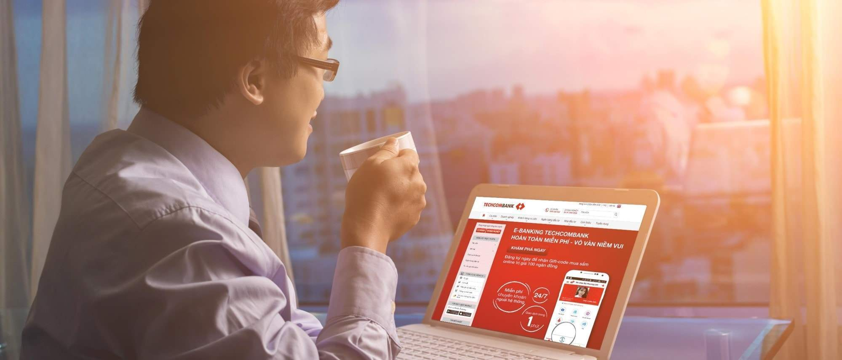

1. ***Mobile Banking là gì ?***

Mobile Banking là dịch vụ ngân hàng qua điện thoại mà ngân hàng cung cấp đến khách hàng của mình. Điều kiện để sử dụng dịch vụ Mobile Banking là điện thoại của quý khách hàng phải có kết nối internet thông qua các hình thức như GPRS/3G/4G/wifi …

Những giao dịch mà dịch vụ Mobile Banking có thể thực hiện bao gồm các dịch vụ ngân hàng căn bản như :

* Chuyển khoản
* Truy vấn thông tin tài khoản
* Mở tài khoản tiết kiệm, tất toán tài khoản tiết kiệm
* Thanh toán hóa đơn dịch vụ, thanh toán tiền điện thoại trả sau, nạp tiền điện thoại cho thuê bao trả trước …

Hạn mức giao dịch ngân hàng mà dịch vụ Mobile Banking cung cấp được quy định theo chính sách riêng của mỗi ngân hàng.

Tính năng mà dịch vụ Mobile Banking mang lại được đánh giá là đơn giản, dễ sử dụng, phương thức giao dịch đa dạng, tương thích với nhiều loại điện thoại, giao dịch đảm bảo an toàn và được bảo mật.

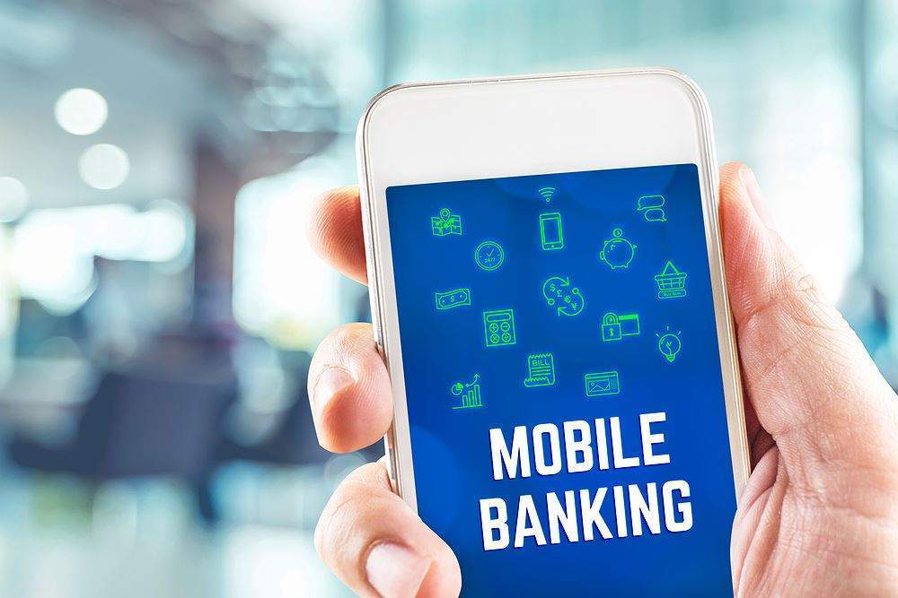

1. **Những thách thức của dịch vụ ngân hàng điện tử**

Dù thị trường tăng trưởng hấp dẫn như vậy nhưng doanh nghiệp ngân hàng vẫn gặp không ít khó khăn trong việc mở rộng thị trường.

Theo thống kê của ngân hàng nhà nước thì tỷ lệ  thanh toán tiến mặt vẫn chiếm số đông, 30% khách hàng giao dịch tại quầy 1 tháng/lần và tỷ lệ rút tiền mặt đến hơn 70%. Có thể thấy khách hàng còn e ngại về tính an toàn bảo mật của phương thức thanh toán điện tử. Ngân hàng phải thuyết phục khách hàng về độ an toàn, bảo mật để khách lựa chọn sản phẩm của mình .

Thứ hai có thể kể đến là áp lực thay đổi nhanh chóng. Ngân hàng nếu không muốn thị phần khách hàng của mình vào các Fintech thì phải nhanh chóng nâng cao cơ sở hạ tầng, sản phẩm của mình. Điều này tạo ra áp lực về quản lý và yêu cầu nhân sự cao. Ngân hàng phải có chính sách cải thiện, ưu tiên đầu tư mạnh để phát triển hệ thống công nghệ thông tin để cạnh tranh

Sự phát triển của dịch vụ ngân hàng điện tử hiện nay là xu hướng tất yếu. Đây là cơ hội cũng là thách thức rất lớn để các ngân hàng cải thiện mình. Khách hàng cũng từ đó có thể sử dụng những dịch vụ tốt nhất

1. **Nhược điểm của ngân hàng điện tử**
2. ***Khả năng rủi ro cao***

Một trong những nhược điểm của ngân hàng điện tử chính là tính an toàn và bảo mật của hệ thống E-Banking. Khách hàng có thể mất mật khẩu truy cập tài khoản từ lúc nào mà không biết do hacker ăn cắp bằng công nghệ cao. Do đó, tiền trong tài khoản của bạn bị mất mà không biết bản thân mình nhầm lẫn hay do lỗi của ngân hàng.

Tiêu biểu là sự kiện: “Thông tin của 324.000 giao dịch tài chính qua một cổng thanh toán đã bị đánh cắp. Đặc biệt dữ liệu bị mất bao gồm cả mã số an ninh CVV “ .

1. ***Các vấn đề gặp phải khác của ngân hàng điện tử***

* Chất lượng dịch vụ của ngân hàng điện tử còn chưa thỏa mãn khách hàng ở những cấp độ cao hơn như việc gửi tiền mặt vào tài khoản, việc đăng ký sử dụng dịch vụ còn phải tới trực tiếp giao dịch tại chi nhánh ngân hàng
* Chất lượng mạng, tốc độ đường truyền, lỗi kỹ thuật hoặc thiết bị đầu cuối không đảm bảo chất lượng dẫn tới chất lượng dịch vụ chưa cao .
* Hệ thống ngân hàng điện tử phát triển độc lập, chưa có sự liên kết chặt chẽ và bền vững.Việc sử dụng chữ ký điện tử, chứng nhận điện tử chưa được phổ biến rộng rãi và chưa thể hiện được ưu thế so với chữ ký thông thường
* Ngoài những điều trên thì những rủi ro mới như tin tặc tấn công, virus máy tính… khiến khách hàng lo sợ và mất lòng tin vào dịch vụ

Trên đây là những ưu nhược điểm của ngân hàng điện tử, với những thông tin hữu ích trên hi vọng các bạn đã có những kiến thức cơ bản về dịch vụ ngân hàng điện tử. Một dịch vụ tiện ích đáp ứng cuộc sống hiện đại của bạn